Памятка «ОСТОРОЖНО, СОСУЛЬКИ (СНЕГ С КРЫШ»
Уважаемые родители (Законные представители)!

Просим обратить ваше внимание на возможность схода снега и падение сосулек. Будьте осторожны, проведите беседу с детьми! Чтобы избежать травматизма, родителям необходимо научить своих детей соблюдению правил нахождения вблизи жилых домов и зданий, при возможном образовании сосулек и схода снега с крыш.
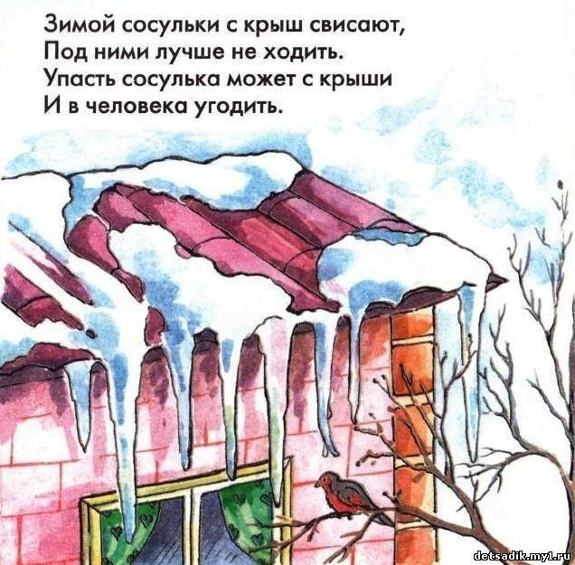
Если температура повысилась, и на улице потеплело, то снег и лед начинает таять. В это время большую опасность представляют сосульки на крышах домов, потому что они временами падают. Угадать тот самый момент, когда сосулька решит, что висеть ей уже надоело, совершенно невозможно. И если Вы думаете, что ледяная сосулька не может причинить большой вред, то очень сильно ошибаетесь. С наступлением зимы на крышах образуются ледяные глыбы, наледи и снег. Всё это может скатиться с крыши и нанести серьезные травмы человеку.

- Будьте внимательны, сосулька хрупка и может упасть вам на голову.
- Увидев сосульки на крыше, перейдите на другую сторону, где их нет.
- Всегда обращайте внимание на огороженные участки тротуаров, и ни в коем случае не заходите в опасные зоны.
- Даже в том случае, когда ограждение отсутствует, стоит соблюдать осторожность и по возможности не подходить близко к стенам зданий.
- Не стойте под балконом, где висят сосульки.
- Не ходите по улице в наушниках, вы не услышите шума падающего снега с крыши.
- Не подходите к домам со скатными крышами.
- Чаще всего сосульки образуются над водостоками, именно эти места фасадов домов бывают особенно опасны. Кроме того, обращайте внимание на обледенение тротуаров. Обычно более толстый слой наледи образуется под сосульками.
- Если Вы идете по тротуару и слышите наверху подозрительный шум - нельзя останавливаться, поднимать голову и рассматривать, что это там шумит. Бежать от здания тоже нельзя. Наоборот, нужно как можно быстрее прижаться к стене, чтобы укрытием послужил козырек крыши.
- Избегайте нахождения вблизи линий электропередачи, карнизов зданий и других объектов, с которых возможен сход снега.
- Берегитесь сосулек и схода снега с крыш!
